Уважаемые родители!
Сегодня нашим детям доступно то, что лет пятнадцать назад было под силу лишь профессионалу или даже государству – создать собственную телестудию, получить картинку или музыку из-за тридевяти земель, поуправлять собственным мультфильмом. Во «взрослом» интернете, кроме этого, осуществляют платежи, потребляют электронные госуслуги, производят и продают контент. Через интернет дети и подростки открывают для себя мир, формируют собственную личность. Интернет дает пользователю огромные возможности как высокотехнологичный источник коммуникации, как инструмент поиска и получения информации. Для того чтобы эффективно использовать этот инструмент, нужны как умения обращаться с ним, так и определенный жизненный опыт, позволяющий не захлебнуться в океане неограниченных возможностей интернета, вовремя разглядеть подводные камни, рифы и водовороты виртуального пространства. С развитием интернета резко возросло число тех, кто использует его возможности в неблаговидных целях. Хорошо знакомые следователям и гражданам виды преступлений перешли в сеть, появились новые виды преступлений, порожденные интернетом. Выражение «троянский конь» теперь ассоциируется не столько с мифами Древней Греции, сколько с компьютерной программой-шпионом, а слово «фишинг» – не с рыбалкой, а с мошенничеством в сети. Некоторые преступники используют в своих грязных целях детей – от выманивания через них информации, позволяющей обокрасть их родителей, до вовлечения подростков в сексуальные оргии и съемки детской порнографии.
Попадая в интернет из самых защищенных и безопасных мест – из дома и из школы – дети и подростки относятся с большим доверием к киберпространству, воспринимая его как безопасную среду. Но, как и в реальной жизни, ребенок в интернете сталкивается с множеством проблем, с нелегальным и опасным контентом и другими неприятностями. В силу этого интернет легко становится еще одним значимым источником стрессов в информационном обществе. Оценка опасности любой среды приходит с жизненным опытом человека. Опыт дает нам возможность предвосхитить нежелательные и негативные последствия и вовремя оценить угрозы и риски. Юный пользователь, захваченный безграничными возможностями высоких технологий и не имеющий достаточного жизненного опыта, как очарованный странник, часто не может разглядеть рисков и опасностей сети и в результате оказывается среди наименее защищенных ее пользователей.

Журнал «Дети в информационном обществе», Выпуск №1, 2009

Полезные ссылки

Ярославский Центр телекоммуникаций и информационных систем в образовании предлагает объемный, доступный и полезный материал по вопросам интернет - безопасности для педагогов, родителей и детей.

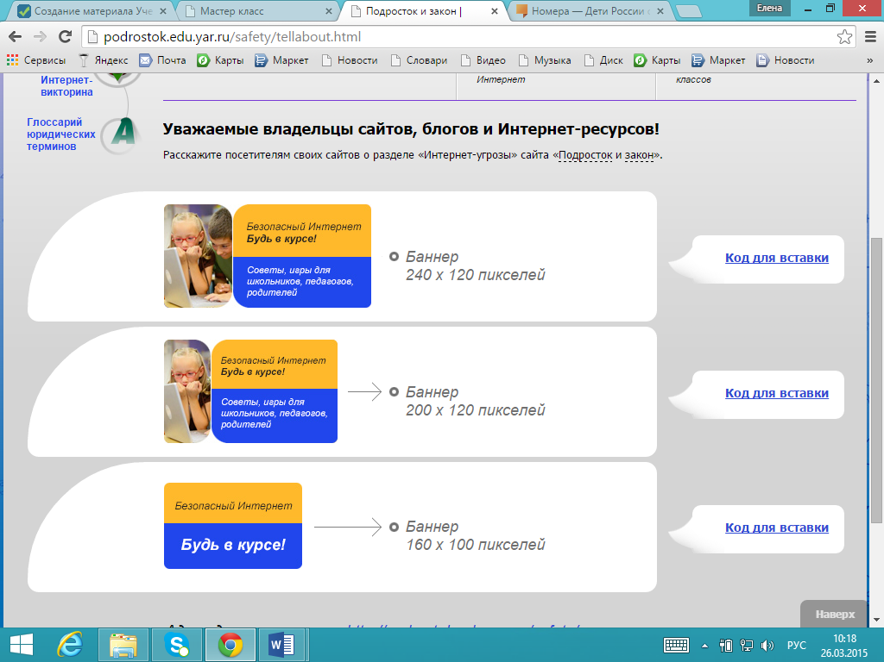
http://podrostok.edu.yar.ru/safety/index.html

Проект Фонда развития интернета «Дети России онлайн». Сайт содержит исследования о психологии цифрового поколения России, материалы журнала «Дети информационном обществе», образовательные проекты и другую полезную информацию.

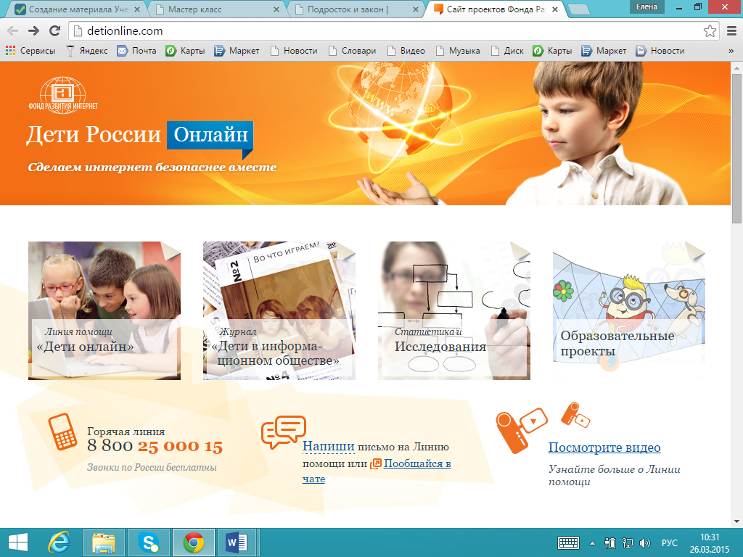
http://detionline.com/

